**Липецкий государственный технический университет**

Факультет автоматизации и информатики

Кафедра электропривода

ЛАБОРАТОРНАЯ РАБОТА №4

по метрологическому обеспечению средств измерения

«Измерение электрического сопротивления в цепях постоянного тока»

|  |  |  |
| --- | --- | --- |
| Студент |  | Кондратьев С.Е. |
| Группа: МР-19-1 |  |  |
| Руководитель  Ст. преподаватель |  | Правильников В.А. |
|  |  |  |
|  | | |

Липецк 2021 г.

1 Прямое измерение электрического сопротивления аналоговыми и цифровыми мультиметрами

При измерении сопротивления непосредственно мультиметрами, на измеряемое сопротивление подаётся напряжение с измерительных щупов мультиметра. Происходит измерение тока по цепи: мультиметр–измеряемое сопротивление. Шкала амперметра в аналоговом мультиметре проградуирована в единицах измерения сопротивления. В цифровых мультиметрах происходит преобразование аналоговой величины тока в цифровую (АЦП).

Значения произвольных значений сопротивлений записываем в таблицу 1.

Таблица 1 – Результаты измерений сопротивлений

|  |  |  |
| --- | --- | --- |
| Магазин сопротивлений Р33 | MY-64 | 7002 |
| 856 Ом | 853 Ом | 1000 Ом |
| 256 Ом | 255 Ом | 300 Ом |
| 15 Ом | 15,6 Ом | 14 Ом |

Посчитаем абсолютную и относительную погрешности приборов MY-64 и 7002.

− MY64,

− MY64,

− 7002,

− 7002,

2 Косвенное измерение электрического сопротивления методом амперметра и вольтметра

Измерения производятся на основании закона Ома. По измеряемому резистору пропускаем электрический ток от источника напряжения, который измеряется амперметром. Падение напряжения на исследуемом резисторе измеряем вольтметром. Величину сопротивления рассчитываем по формуле:

При косвенных измерениях необходимо учитывать влияние входного сопротивления вольтметра, на величину тока реально протекающего по сопротивлению в момент измерения. При выборе величины тока через измеряемое сопротивление необходимо не превышать допустимой для резистора электрического мощности рассеивания.

Используя соединительные провода-перемычки собираем поочерёдно схемы, изображённые на рисунке 1 и на рисунке 2.

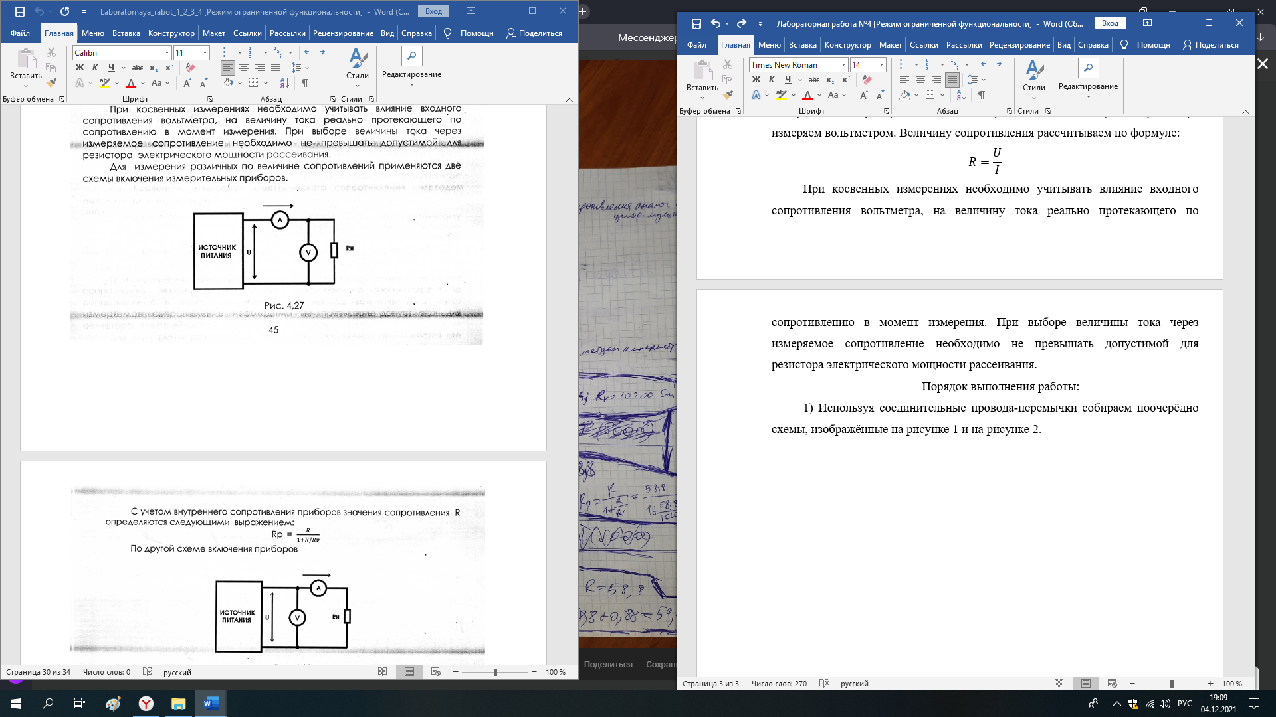

Рисунок 1 – Схема 1

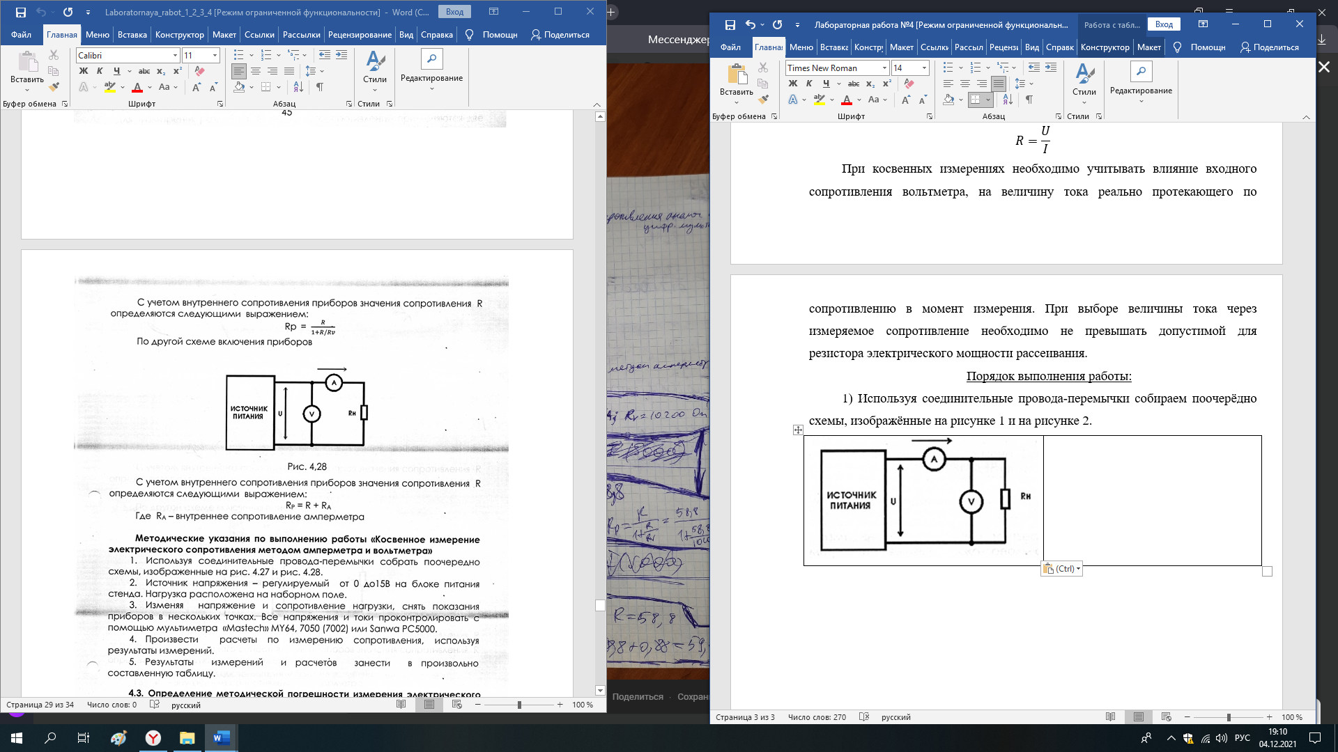

Рисунок 2 – Схема 2

– для схемы 1: , где *Rv* = 10200 Ом;

– для схемы 2: , где *RА* = 0,92 Ом.

Полученные данные и результаты вносим в таблицу 2.

Таблица 2 – Результаты измерений сопротивлений

|  |  |  |  |  |  |
| --- | --- | --- | --- | --- | --- |
| Номер схемы | Сопротивление нагрузки R, Ом | MY-64 | Щитовой  (ток A) | PC-5000  (ток V) | *Rp*, Ом |
| V, В | I, мА | I, мА |
| Схема 1 | 98,3 Ом | 1 | 9 | 0,083 | 97,37 |
| 5,8 | 52,2 | 0,481 |
| 4 | 35,6 | 0,332 |
| Схема 2 | 1 | 10 | 0,092 | 99,22 |
| 5,8 | 57 | 0,534 |
| 4 | 39 | 0,368 |

3 Определение методической погрешности измерения электрического сопротивления, обусловленной влиянием приборов

При косвенных измерениях необходимо учитывать влияние входного сопротивления вольтметра на величину тока реально протекающего через резистор в момент измерения. При выборе величины тока через измеряемое сопротивление необходимо не превышать допустимой для резистора электрической мощности рассеивания.

Для двух возможных схем включения приборов при измерении электрического сопротивления относительную методическую погрешность определяем по формулам:

– для схемы 1:

– для схемы 2:

4 Сборка и испытание мостовой схемы измерения электрического сопротивления

Одним из точных методов измерения электрического сопротивления является мостовой метод (рисунок 3). Условием баланса моста служит выполнение условия следующего равенства:

Условие баланса можно обеспечить подбором сопротивлений *R1*, *R2* и изменением переменного резистора *Rp*. Обычно одно сопротивление, регулируемое *Rp*, а отношение двух других сопротивлений должно быть известным. Баланс моста наступает при достижении равенства *Rx* = *Rp*.

При сборке мостовой схемы на стенде, в качестве переменного сопротивления используется декадный магазин сопротивлений постоянного тока.

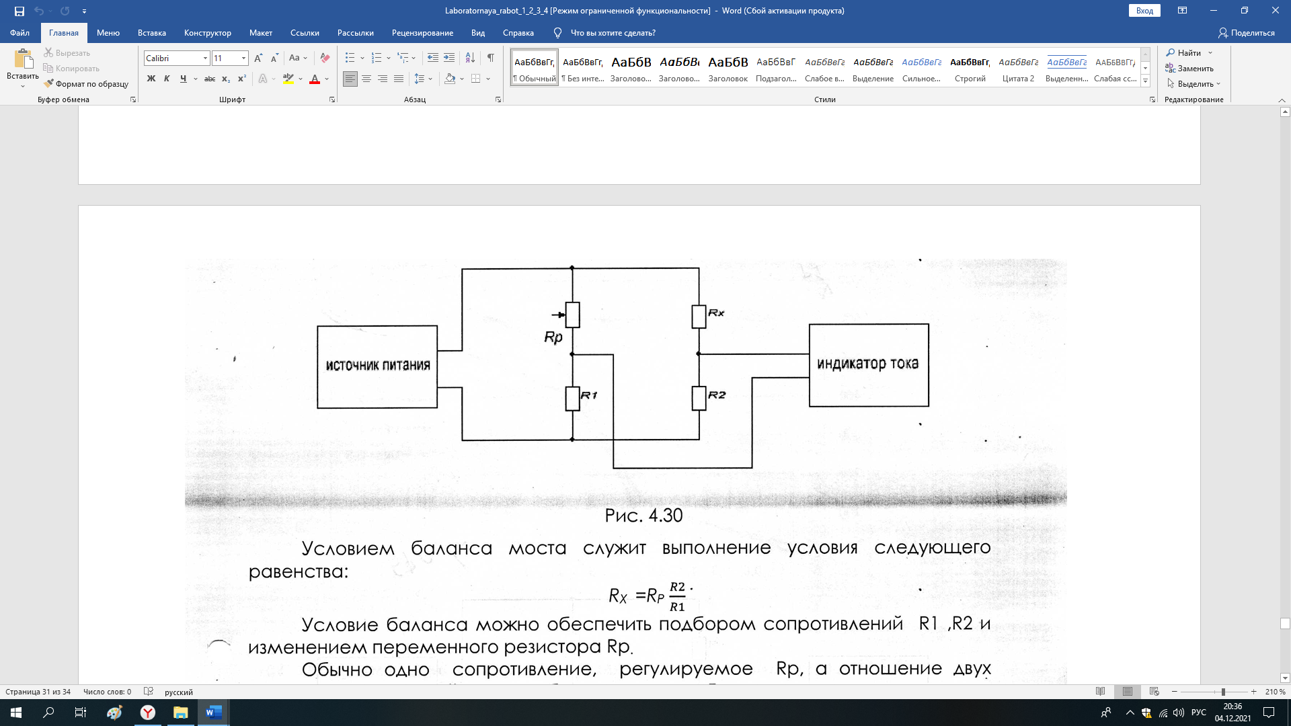

Рисунок 3 – Схема моста Уинстона

Значения всех сопротивлений заносим в таблицу 3.

Таблица 3 – Значения сопротивлений для равновесия моста

|  |  |  |  |
| --- | --- | --- | --- |
| Значение Rx, Ом | Значение Rp, Ом | Значение R1, Ом | Значение R2, Ом |
| 51 Ом | 51 Ом | 51 Ом | 51 Ом |
| 75 Ом | 75 Ом | 75 Ом | 75 Ом |
| 99 Ом | 99 Ом | 99 Ом | 99 Ом |

5 Измерение электрического сопротивления методом замещения.

Метод замещения измерения электрического сопротивления заключается в сравнении протекающего токов по измеряемому и известному сопротивлениям. Измерения производится по следующей схеме (рисунок 4).

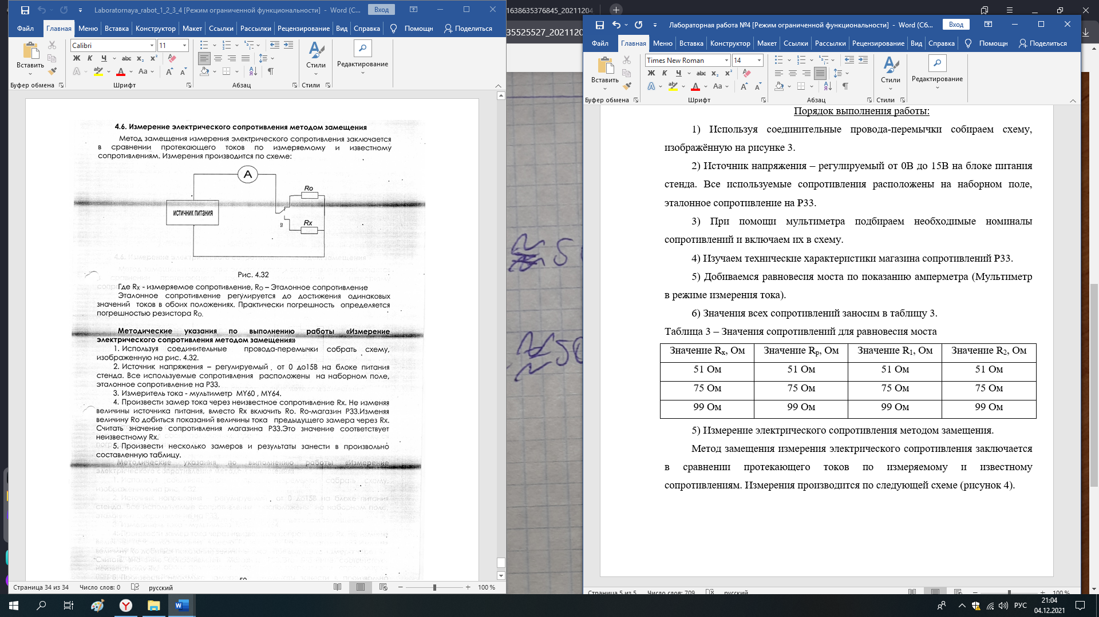

Рисунок 4 – Схема замещения, где *Rx* – измеряемое сопротивление, *R0* – эталонное сопротивление

Эталонное сопротивление регулируется до достижения одинаковых значений токов в обоих положениях. Практически погрешность определяется погрешностью резистора *R0*.

Порядок выполнения работы:

1) Используя соединительные провода-перемычки собираем схему, изображённую на рисунке 4.

2) Источник напряжения – регулируемый от 0В до 15В на блоке питания стенда. Все используемые сопротивления расположены на наборном поле, эталонное сопротивление на Р33.

3) Измеритель тока – мультиметр MY64.

4) Производим замер тока через неизвестное сопротивление *Rx*. Не изменяя величины источника питания, вместо *Rx* включаем *R0*. *R0*-магазин Р33. Изменяя величину *R0*, добиваемся показаний величины тока предыдущего замера через *Rx*. Считаем значение сопротивления магазина Р33, это значение соответствует неизвестному *Rx*.

5) Производим замер и результаты вносим в таблицу 4.

Таблица 4 – Результаты измерений

|  |  |  |  |
| --- | --- | --- | --- |
| MY60 (I0, мА) | MY60 (Ix, мА) | Значение Rx, Ом | Значение R0, Ом |
| 50 мА | 50 мА | 98,3 Ом | 99 Ом |

Вывод

При прямом измерении электрического сопротивления аналоговым и цифровым мультиметрами выяснили, что аналоговый мультиметр с большей погрешностью определяет значение сопротивления, чем цифровой мультиметр.

При косвенном измерении электрического сопротивления методом амперметра и вольтметра выяснили, что порядок расположения приборов при измерении тока и напряжения влияет на сопротивление. Так в первой схеме сопротивление меньше, чем во второй схеме, при том же вольтметре и амперметре.

Определив методические погрешности измерений электрического сопротивления, обусловленной влиянием приборов, можно сделать вывод, что в первой схеме методическая погрешность больше на 0,01%, чем во второй схеме.

Благодаря сборке и испытания мостовой схемы измерения электрического сопротивления, научился определять электрическое сопротивление с помощью моста Уинстона, где главная суть лежит в условии баланса всех сопротивлений.

С помощью схемы замещения, научился определять неизвестное электрическое сопротивление с помощью сравнения протекающего токов по измеряемому и известному сопротивлениям. Эталонное сопротивление регулируется до достижения одинаковых значений токов в обоих положениях